СХІДНОУКРАЇНСЬКИЙ НАЦІОНАЛЬНИЙ УНІВЕРСИТЕТ
ІМЕНІ ВОЛОДИМИРА ДАЛЯ

Навчально-науковий інститут (факультет) інформаційних технологій та електроніки

(повне найменування інституту, факультету)

Кафедра ____________ комп’ютерно-інтегрованих систем управління___________
(повна назва кафедри)

ПОЯСНЮВАЛЬНА ЗАПИСКА
до бакалаврської дипломної роботи

освітній ступінь___ бакалавр_______
(бакалавр, магістр)
спеціальність __151 – Автоматизація та комп’ютерно-інтегровані технології
(шифр і назва спеціальності)
спеціалізація _____________________________________________
(назва спеціалізації)

на тему «Розробка автоматизованої системи керування кожухотрубним холодильником для конденсації пару метилового спирту»

Виконав: студент групи АТП-22д_ С.С. Фоменко ( підпис ) (ініціали і прізвище)

Керівник _________ П.Й. Єлісєєв__
( підпис ) (ініціали і прізвище)

Завідувачка кафедри _________ М.Г. Лорія_____
^{( підпис )} ^{(ініціали і прізвище)}

Рецензент _________ ____
( підпис ) (ініціали і прізвище)

Київ-2026р.

СХІДНОУКРАЇНСЬКИЙ НАЦІОНАЛЬНИЙ УНІВЕРСИТЕТ
імені ВОЛОДИМИРА ДАЛЯ

Факультет: Інформаційних технологій та електроніки

Кафедра: Комп’ютерно-інтегрованих систем управління
Освітньо-кваліфікаційний рівень: Бакалавр
Напрям підготовки: 151 – Автоматизація та комп'ютерно-інтегровані технології

ЗАТВЕРДЖУЮ
Завідувачка каф. КІСУ
___________________ М.Г. Лорія
«______» ___________ 2026 року

ЗАВДАННЯ

НА БАКАЛАВРСЬКУ ДИПЛОМНУ РОБОТУ

ЗДОБУВАЧУ ВИЩОЇ ОСВІТИ
Фоменку Сергію Сергійовичу

- Тема бакалаврської ДР: «Розробка комп’ютерно-інтегрованої системи регулювання конвертора за концентрацією оксиду вуглецю у виробництві аміаку»
2. Керівник роботи: к.т.н., доц. Єлісєєв П.Й.
Затверджені наказом вищого навчального закладу №_ від _ р.
3. Термін подання роботи здобувачем вищої освіти 2026 р.
4. Висхідні дані до роботи:
4.1. Технологічний регламент виробництва.
4.2. Інструкція оператора по експлуатації АСК ТП.
5. Зміст розрахунково-пояснювальної записки (перелік питань, які потрібно розробити):
5.1. Вступ.
5.2. Аналіз сучасного стану автоматизації процесів конверсії оксиду вуглецю у виробництві аміаку.
5.3. Аналіз автоматизованих систем контролю та керування процесами конверсії оксиду вуглецю у виробництві аміаку та розробка завдань для виконання бакалаврської дипломної роботи.
5.4. Розробка та аналіз математичних моделей процесу конверсії оксиду вуглецю у виробництві аміаку.
5.5. Розробка та аналіз математичних моделей контуру керування конвертором за концентрацією оксиду вуглецю у виробництві аміаку.
5.6. Теоретичні дослідження математичних моделей процесу конверсії оксиду вуглецю у виробництві аміаку.
5.7. Розробка функціональної схеми комп’ютерно-інтегрованої системи регулювання конвертора за концентрацією оксиду вуглецю у виробництві аміаку.
5.8. Аналіз результатів теоретичних досліджень.
5.9. Висновки.
7. Дата видачі завдання: ________________2026р.

КАЛЕНДАРНИЙ ПЛАН

№  з/п | Назва етапів дипломної роботи | Термін виконання етапів роботи | Примітка
11. | Аналіз сучасного стану автоматизації технологічних процесів конверсії оксиду вуглецю у виробництві аміаку.
22. | Аналіз автоматизованих систем контролю та керування процесами конверсії оксиду вуглецю у виробництві аміаку та розробка завдань для виконання бакалаврської дипломної роботи.
33. | Розробка математичних моделей процесу конверсії оксиду вуглецю у виробництві аміаку.
44. | Розробка математичних моделей комп’ютерно-інтегрованої системи регулювання конвертора за концентрацією оксиду вуглецю у виробництві аміаку.
55. | Розробка функціональної схеми комп’ютерно-інтегрованої системи регулювання конвертора за концентрацією оксиду вуглецю у виробництві аміаку.
66. | Теоретичні дослідження математичних моделей процесу конверсії оксиду вуглецю у виробництві аміаку.
77. | Аналіз результатів теоретичних досліджень.
88. | Оформлення пояснювальної записки бакалаврської дипломної роботи та презентаційних матеріалів.

Здобувач вищої освіти _____________________ С.С. Фоменко

Керівник бакалаврської ДР _____________________ П.Й. Єлісєєв

РЕФЕРАТ

Пояснювальна записка ‒ 60 стор., 14 рисунків, 5 таблиць, 12 джерел

КОНВЕРТОР, ВИРОБНИЦТВО АМІАКУ, ОКСИД ВУГЛЕЦЮ, КОНЦЕНТРАЦІЯ CO, АВТОМАТИЗАЦІЯ, КАСКАДНА АСР, ТЕМПЕРАТУРА КОНВЕРСІЇ, ВИТРАТА ГАЗУ, ВИТРАТА ПАРИ, КАТАЛІТИЧНА КОНВЕРСІЯ, ВИМІРЮВАННЯ, ПЕРЕДАВАЛЬНА ФУНКЦІЯ, ПЕРЕХІДНИЙ ПРОЦЕС, СТРУКТУРНА СХЕМА, ПІД-РЕГУЛЯТОР, ЧАСТОТНІ ХАРАКТЕРИСТИКИ, MATLAB.

Об’єктом дослідження є конвертор оксиду вуглецю у складі виробництва аміаку, в якому здійснюється каталітична конверсія CO з метою зниження його концентрації у конвертованому газі.
Метою дипломної роботи є розробка каскадної системи автоматичного регулювання концентрації оксиду вуглецю на виході конвертора, яка забезпечує стабільний технологічний режим процесу конверсії та дотримання вимог технологічного регламенту виробництва аміаку.
Методи дослідження включають теоретичний аналіз технологічного процесу конверсії оксиду вуглецю, побудову математичних моделей об’єкта керування, застосування методів теорії автоматичного регулювання та комп’ютерне моделювання в середовищі Maple.
У процесі виконання дипломної роботи проведено аналіз технологічної схеми конверсії оксиду вуглецю та визначено основні параметри, що впливають на ефективність процесу. Конвертор розглянуто як інерційний об’єкт керування з тепловими та концентраційними збуреннями. Розроблено структурну схему каскадної автоматичної системи регулювання, у якій зовнішній контур забезпечує підтримання концентрації CO, а внутрішній контур стабілізує допоміжний параметр процесу. Побудовано математичні моделі окремих ланок системи та еквівалентного об’єкта керування.
Виконано синтез регуляторів каскадної АСР, визначено їх оптимальні налаштування та проведено дослідження динамічних характеристик системи. Побудовано перехідні процеси і частотні характеристики, за якими оцінено показники якості регулювання.
Отримані результати підтверджують доцільність застосування каскадної системи автоматичного регулювання для керування концентрацією оксиду вуглецю у конверторі та забезпечення стабільної роботи установки виробництва аміаку.
Комп'ютерно-інтегрована система регулювання реалізована на базі каскадної автоматичної системи регулювання.

Зміст
ВСТУП .........................................................................................................................................7
РОЗДІЛ 1 АНАЛІЗ СУЧАСНОГО СТАНУ АВТОМАТИЗАЦІЇ ПРОЦЕСІВ ВИРОБНИЦТВА АМІАКУ.........................................................................................................9
РОЗДІЛ 2 АНАЛІЗ АВТОМАТИЗОВАНИХ СИСТЕМ КОНТРОЛЮ ТА КЕРУВАННЯ ПРОЦЕСОМ КОНВЕРСІЇ ОКСИДУ ВУГЛЕЦЮ У ВИРОБНИЦТВІ АМІАКУ................12
РОЗДІЛ 3 РОЗРОБКА ЗАВДАНЬ ДЛЯ СТВОРЕННЯ КОМП'ЮТЕРНО-ІНТЕГРОВАНОЇ СИСТЕМИ РЕГУЛЮВАННЯ КОНВЕРТОРА ЗА КОНЦЕНТРАЦІЄЮ ОКСИДУ ВУГЛЕЦЮ..................................................................................................................................18
РОЗДІЛ 4 РОЗРОБКА ФУНКЦІОНАЛЬНОЇ СХЕМИ КОМП'ЮТЕРНО-ІНТЕГРОВАНОЇ СИСТЕМИ РЕГУЛЮВАННЯ КОНВЕРТОРА.......................................................................27
РОЗДІЛ 5 РОЗРОБКА ТА АНАЛІЗ МАТЕМАТИЧНИХ МОДЕЛЕЙ ПРОЦЕСУ КОНВЕРСІЇ ОКСИДУ ВУГЛЕЦЮ У ВИРОБНИЦТВІ АМІАКУ........................................30
РОЗДІЛ 6 ТЕОРЕТИЧНІ ДОСЛІДЖЕННЯ МАТЕМАТИЧНИХ МОДЕЛЕЙ СИСТЕМИ РЕГУЛЮВАННЯ КОНВЕРТОРА............................................................................................39
РОЗДІЛ 7 РОЗРАХУНОК ПАРАМЕТРІВ РЕГУЛЯТОРІВ КОМП'ЮТЕРНО-ІНТЕГРОВАНОЇ СИСТЕМИ РЕГУЛЮВАННЯ.....................................................................42
РОЗДІЛ 8 АНАЛІЗ РЕЗУЛЬТАТІВ ТЕОРЕТИЧНИХ ДОСЛІДЖЕНЬ.................................53
ВИСНОВКИ................................................................................................................................58
СПИСОК ВИКОРИСТАНИХ ДЖЕРЕЛ..................................................................................60

СПИСОК УМОВНИХ ПОЗНАЧЕНЬ

АСУТП – автоматизована система управління технологічним процесом;
АЧХ – амплітудно-частотна характеристика;
ВП – вторинний прилад;
ДЧХ – дійсна частотна характеристика;
ИМ – виконавчий механізм;
МЧХ – мнима частотна характеристика;
НП – нормувальний перетворювач;
ОР – об'єкт регулювання;
ПИП – первинний вимірювальний перетворювач;
ПП – проміжний перетворювач;
Р – регулятор;
РО – регулюючий орган;
САР – система автоматизованого управління;
ФЧХ – фазова частотна характеристика.

ВСТУП

Виробництво аміаку належить до енергоємних і складних хіміко-технологічних процесів, у яких стабільність режимів окремих стадій істотно впливає на загальну ефективність установки, витрати енергоресурсів і якість кінцевого продукту. Однією з ключових стадій є конверсія оксиду вуглецю, оскільки наявність CO у конвертованому газі негативно впливає на подальші процеси синтезу аміаку та роботу каталізаторів.

Процес конверсії оксиду вуглецю здійснюється у конверторах каталітичного типу, робота яких характеризується значною тепловою та концентраційною інерційністю, а також чутливістю до збурень за витратою газу, температурою та складом вихідної сировини. Недостатньо точне регулювання параметрів процесу може призводити до зростання концентрації CO на виході, погіршення показників очищення газу та порушення технологічного регламенту.

У сучасних умовах експлуатації установок виробництва аміаку особливої актуальності набуває впровадження ефективних систем автоматичного керування, здатних забезпечувати стабільність концентрації оксиду вуглецю при змінних навантаженнях і збуреннях. Застосування каскадних автоматичних систем регулювання дозволяє підвищити швидкодію керування, зменшити вплив збурювальних факторів і покращити показники якості регулювання порівняно з одноконтурними системами.

Метою дипломної роботи є розробка та дослідження каскадної автоматичної системи регулювання концентрації оксиду вуглецю у конверторі виробництва аміаку. Для досягнення поставленої мети необхідно виконати аналіз технологічного процесу як об’єкта керування, побудувати математичні моделі елементів системи, розробити структурну схему каскадної АСР, виконати розрахунок і налаштування регуляторів, а також оцінити показники якості синтезованої системи за допомогою моделювання.

Об’єктом дослідження у дипломній роботі є процес конверсії оксиду вуглецю у виробництві аміаку. Предметом дослідження є автоматична система регулювання концентрації CO, побудована за каскадним принципом.

Практичне значення роботи полягає у можливості використання отриманих результатів при проєктуванні та модернізації систем автоматизації конверторів у складі виробництва аміаку.

РОЗДІЛ 1. АНАЛІЗ СУЧАСНОГО СТАНУ АВТОМАТИЗАЦІЇ ПРОЦЕСІВ ВИРОБНИЦТВА АМІАКУ

Процеси виробництва аміаку належать до складних багатостадійних хіміко-технологічних процесів, у яких значну роль відіграє якість підготовки синтез-газу. Однією з обов’язкових стадій такої підготовки є конверсія оксиду вуглецю, метою якої є зниження його концентрації до рівня, допустимого для подальшого синтезу аміаку. Наявність оксиду вуглецю у газовій суміші негативно впливає на активність каталізаторів і може призводити до зниження продуктивності установки та порушення технологічного режиму.
Конверсія оксиду вуглецю здійснюється у каталітичних конверторах, де протікає екзотермічна реакція взаємодії CO з водяною парою з утворенням діоксиду вуглецю та водню.
Ефективність перебігу цього процесу значною мірою залежить від температурного режиму, складу газової суміші, витрат реагентів та характеристик каталізатора. У зв’язку з цим конвертор розглядається як складний об’єкт керування з тепловою і концентраційною інерційністю та наявністю істотних збурювальних впливів.
У науково-технічній літературі зазначається, що стабільність концентрації оксиду вуглецю на виході конвертора є одним з основних показників ефективності роботи даної стадії виробництва аміаку. Коливання концентрації CO можуть бути зумовлені змінами витрати газу, температури на вході, тиску, складу сировини, а також нестабільною роботою допоміжного обладнання. Це зумовлює необхідність застосування ефективних систем автоматичного керування, здатних компенсувати вплив збурень у реальному часі.
Традиційні одноконтурні системи регулювання, які базуються на стабілізації одного параметра, не завжди забезпечують необхідну якість керування для об’єктів із різною швидкодією окремих ланок. У випадку конвертора швидкі теплові процеси та повільні зміни концентрації потребують розділення контурів керування за швидкодією. У зв’язку з цим у літературі широко розглядається застосування каскадних автоматичних систем регулювання, у яких зовнішній контур забезпечує підтримання основного технологічного параметра, а внутрішній стабілізує допоміжний, більш швидкий параметр.
Каскадні системи автоматичного регулювання знаходять широке застосування у хіміко-технологічних процесах, зокрема у виробництві аміаку, де необхідно одночасно забезпечити високу точність регулювання та достатню швидкодію системи. Зовнішній контур каскадної АСР зазвичай реагує на повільні зміни якості процесу, тоді як внутрішній контур дозволяє оперативно компенсувати збурення, пов’язані зі змінами енергетичних або масових потоків.
При дослідженні та синтезі систем автоматичного керування конверторами важливе значення має побудова адекватних математичних моделей об’єкта керування. У більшості випадків такі об’єкти описуються аперіодичними ланками першого або другого порядку з урахуванням транспортного запізнення. Спрощення моделей до лінійних дозволяє застосовувати класичні методи аналізу і налаштування регуляторів, що є доцільним у межах курсового проєктування.
Для аналізу динамічних властивостей систем автоматичного регулювання та перевірки якості синтезованих регуляторів широко використовуються методи комп’ютерного моделювання. Застосування спеціалізованих програмних засобів, зокрема середовища Mathcad, дає змогу виконувати послідовні інженерні розрахунки, будувати перехідні процеси та оцінювати показники якості регулювання на основі отриманих математичних моделей.
Аналіз літературних джерел показує, що застосування каскадних автоматичних систем регулювання є доцільним і ефективним підходом для керування процесом конверсії оксиду вуглецю у виробництві аміаку. Це створює підґрунтя для подальшого аналізу технологічного процесу як об’єкта керування та розробки автоматичної системи регулювання у межах даної курсової роботи.

РОЗДІЛ 2 АНАЛІЗ АВТОМАТИЗОВАНИХ СИСТЕМ КОНТРОЛЮ ТА КЕРУВАННЯ ПРОЦЕСОМ КОНВЕРСІЇ ОКСИДУ ВУГЛЕЦЮ У ВИРОБНИЦТВІ АМІАКУ
Виробництво аміаку є багатостадійним хіміко-технологічним процесом, що включає підготовку сировини, отримання синтез-газу, його очищення та подальший синтез аміаку. Однією з обов’язкових стадій підготовки синтез-газу є конверсія оксиду вуглецю, яка спрямована на зниження вмісту CO до значень, допустимих для ефективної та безпечної роботи синтез-газових установок.
Процес конверсії оксиду вуглецю здійснюється шляхом каталітичної реакції взаємодії CO з водяною парою з утворенням діоксиду вуглецю та водню. Реакція є екзотермічною, тому перебіг процесу супроводжується виділенням тепла, що суттєво впливає на температурний режим апарата. Для забезпечення необхідної глибини конверсії процес проводиться за строго визначених температурних і концентраційних умов.
Основним апаратом даної стадії є конвертор оксиду вуглецю, який представляє собою реактор із нерухомим шаром каталізатора. Газова суміш, що містить оксид вуглецю, водяну пару та інші компоненти, подається у конвертор і проходить через каталітичний шар, у якому відбувається хімічна реакція. Температура газу на вході та в зоні каталізатора має вирішальне значення для швидкості реакції та ступеня перетворення CO.
Технологічний режим роботи конвертора визначається низкою параметрів, серед яких основними є температура газової суміші, концентрація оксиду вуглецю на вході та виході апарата, витрата газу і водяної пари, а також тиск у системі. Зміна будь-якого з цих параметрів може призводити до порушення оптимального режиму роботи конвертора та зниження ефективності процесу конверсії.
Особливістю процесу конверсії оксиду вуглецю є наявність як швидких теплових процесів, так і повільних змін концентраційних показників. Температура в зоні реакції реагує на зміну подачі теплоносія або складу газу відносно швидко, тоді як концентрація CO на виході змінюється із запізненням, що зумовлено інерційністю процесу масопереносу та кінетикою хімічної реакції.
Сам конвертор зображено на рисунку 2.1
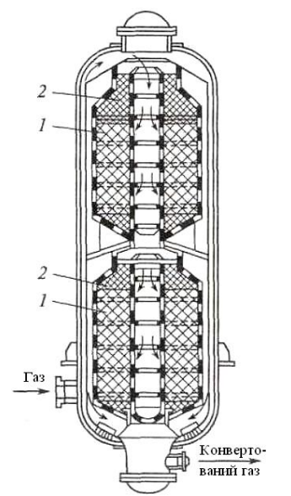
Рисунок 2.1– Радіальний конвертор оксиду вуглецю
1 – основні шари каталізатора; 2 – запасні шари каталізатору.

У процесі експлуатації установки виробництва аміаку на роботу конвертора впливають різноманітні збурювальні фактори, зокрема коливання витрати та складу газу на вході, зміни температури сировини, нестабільність роботи суміжних апаратів. Це ускладнює підтримання заданої концентрації оксиду вуглецю на виході конвертора і потребує застосування ефективних систем автоматичного керування.
Таким чином, процес конверсії оксиду вуглецю у виробництві аміаку характеризується складною динамікою та високими вимогами до стабільності технологічного режиму. Це обумовлює необхідність детального аналізу технологічного процесу як об’єкта керування та подальшої розробки автоматичної системи регулювання, що і є предметом наступних розділів курсової роботи.

Стадія конверсії оксиду вуглецю є важливою ланкою підготовки синтез-газу у виробництві аміаку. Її призначення полягає у зниженні вмісту CO в газовій суміші за рахунок каталітичної реакції взаємодії оксиду вуглецю з водяною парою. У результаті реакції утворюються діоксид вуглецю та водень, що є корисним з точки зору формування складу синтез-газу, але водночас підвищуються вимоги до стабільності температури та режиму роботи апарата. Процес має виражену інерційність і чутливість до збурень, тому якісна автоматизація є необхідною умовою стабільного функціонування цієї стадії.
Газова суміш, яка надходить на конверсію, формується на попередніх стадіях отримання конвертованого газу. До її складу входять водень, азот, діоксид вуглецю, оксид вуглецю, метан (у залишкових кількостях), водяна пара та інертні компоненти. Концентрація CO на вході конвертора не є постійною величиною і може змінюватись внаслідок коливань режиму попередніх апаратів, зміни складу природного газу, нестабільності роботи теплообмінних вузлів та систем подачі пари. Саме ці зміни є одними з основних збурювальних впливів для розглядуваного об’єкта керування.
Перед подачею у конвертор газову суміш, як правило, доводять до необхідної температури. Температурний рівень на вході апарата є критичним, оскільки швидкість реакції конверсії значною мірою визначається температурою.
Недостатня температура призводить до зменшення ступеня перетворення CO та підвищення його концентрації на виході, а надмірна температура може погіршувати умови роботи каталізатора та викликати небажані побічні ефекти, пов’язані з перегрівом каталітичного шару. Тому температура газу на вході та в зоні реакції належить до параметрів, що мають контролюватися та підтримуватися у заданих межах.
У конверторі реалізується реакція конверсії оксиду вуглецю з водяною парою. Реакція є екзотермічною, тому у процесі проходження газу через каталітичний шар відбувається виділення тепла, що викликає зростання температури в апараті. Реальний температурний профіль у конверторі не є рівномірним і залежить від витрати газу, початкової концентрації CO, співвідношення парогазової суміші, а також стану каталізатора. Внаслідок цього навіть при сталих умовах на вході можливі локальні відхилення температури в межах шару, які можуть проявлятися як інерційні коливання температури на виході апарата.
Після проходження конвертора газова суміш має знижений вміст CO, але підвищений вміст CO₂ та, як правило, змінену температуру. Саме концентрація CO на виході є одним з основних показників ефективності цієї стадії. Вона безпосередньо визначає, наскільки коректно працює апарат у межах регламенту, і наскільки безпечно та ефективно буде працювати наступна стадія очищення та синтезу. Тому контроль і стабілізація концентрації оксиду вуглецю на виході є центральним завданням автоматизації конвертора.
Для вимірювання концентрації CO застосовуються газоаналізатори, що можуть працювати за різними принципами. В умовах промислових установок вимірювання концентрації зазвичай супроводжується інерційністю і запізненням, що зумовлено відбором проби, транспортуванням проби до аналізатора та внутрішньою динамікою вимірювального перетворювача.
Це важливо для системи керування, оскільки зовнішній контур регулювання, що опирається на вимірювання CO, реагує не миттєво, а з певною затримкою. Через це саме одноконтурне регулювання концентрації CO часто є недостатньо ефективним при наявності швидких збурень.
Крім концентрації CO, важливим параметром процесу є температура конверсії. Температурний режим впливає на швидкість протікання реакції та на кінцеву концентрацію CO на виході. Температура в зоні конверсії може регулюватися різними способами залежно від конкретної технологічної схеми, але загальна ідея полягає у тому, щоб підтримувати режим, який забезпечує стабільну якість конверсії при змінних умовах на вході. Температура є більш швидкодіючим параметром порівняно з концентрацією CO, тому її доцільно використовувати як параметр внутрішнього контуру керування у каскадній системі.
Каскадна структура автоматичного регулювання у даному випадку дозволяє розділити завдання керування на два рівні. Зовнішній контур орієнтований на підтримання основного показника якості процесу, тобто концентрації CO на виході конвертора. Внутрішній контур забезпечує стабілізацію більш швидкого параметра, наприклад температури конверсії або витрати теплоносія, що визначає тепловий баланс апарата.
При виникненні швидких збурень, таких як зміна витрати газу або температури на вході, внутрішній контур компенсує відхилення швидше, ніж зміг би відреагувати зовнішній контур за концентрацією CO. У результаті зменшується амплітуда відхилень концентрації на виході і покращуються показники якості регулювання.
Додатково до основних параметрів доцільно контролювати тиск у апараті та на лініях подачі газу і пари, витрату газової суміші, витрату пари, а також температури в характерних точках процесу. Контроль тиску необхідний для безпечної роботи та раннього виявлення аномалій у гідродинаміці, тоді як контроль витрат дозволяє відслідковувати матеріальний баланс і своєчасно виявляти відхилення режиму. Температурний контроль у кількох точках дає змогу оцінювати стан процесу в динаміці, оскільки температура опосередковано відображає інтенсивність реакції та ефективність теплообміну.
Таким чином, технологічний процес конверсії оксиду вуглецю у виробництві аміаку є складним об’єктом, де на кінцеву концентрацію CO впливають як повільні, так і швидкі збурення, а вимірювання основного показника якості супроводжується запізненням.
Це створює передумови для застосування каскадної автоматичної системи регулювання, у якій внутрішній контур стабілізує швидкодіючий параметр процесу, а зовнішній забезпечує досягнення заданої концентрації CO на виході конвертора. У наступних розділах буде розглянуто апаратурне оформлення процесу, визначено параметри, що підлягають автоматичному контролю та регулюванню, а також виконано аналіз об’єкта керування і синтез каскадної АСР.

РОЗДІЛ 3. РОЗРОБКА ЗАВДАНЬ ДЛЯ СТВОРЕННЯ КОМП'ЮТЕРНО-ІНТЕГРОВАНОЇ СИСТЕМИ РЕГУЛЮВАННЯ КОНВЕРТОРА ЗА КОНЦЕНТРАЦІЄЮ ОКСИДУ ВУГЛЕЦЮ

Стадія конверсії оксиду вуглецю у виробництві аміаку реалізується за допомогою комплексу апаратів і допоміжного обладнання, основним елементом якого є конвертор оксиду вуглецю. Апаратурне оформлення цієї стадії повинно забезпечувати стабільні умови перебігу хімічної реакції, можливість підтримання заданих температурних і концентраційних режимів, а також надійний контроль і керування основними технологічними параметрами.
Конвертор оксиду вуглецю являє собою реактор каталітичного типу з нерухомим шаром каталізатора. Конструктивно апарат виконаний у вигляді вертикального циліндричного корпусу, розрахованого на роботу при підвищених температурах і тисках. Усередині корпусу розміщується каталітичний шар, через який проходить газова суміш. Матеріал корпусу та внутрішніх елементів підбирається з урахуванням агресивності середовища, температурного навантаження та вимог до довговічності обладнання.
Газова суміш надходить у конвертор через вхідний патрубок і рівномірно розподіляється по перерізу апарата за допомогою розподільчих пристроїв. Рівномірність розподілу потоку є важливою умовою стабільної роботи каталітичного шару, оскільки нерівномірний потік може призводити до локального перегріву, нерівномірного зношування каталізатора та погіршення показників конверсії. Після проходження каталітичного шару газ відводиться через вихідний патрубок і направляється на наступні стадії очищення або теплообміну.
У процесі конверсії значну роль відіграє температурний режим апарата. Для його забезпечення у схемі передбачаються теплообмінні вузли, які можуть бути розміщені як перед конвертором, так і безпосередньо у його складі. Такі теплообмінники використовуються для підігріву газу до необхідної температури на вході або для відведення надлишкового тепла, що утворюється внаслідок екзотермічної реакції. Наявність теплообмінних елементів дозволяє підтримувати температуру в допустимих межах і зменшувати негативний вплив температурних коливань на роботу каталізатора.
Важливою частиною апаратурного оформлення є система подачі та регулювання водяної пари. Пара подається у газову суміш у заданому співвідношенні, яке необхідне для забезпечення повноти реакції та запобігання утворенню побічних продуктів. Регулювання витрати пари здійснюється за допомогою регулюючих клапанів, оснащених виконавчими механізмами з електричним або пневматичним приводом. Саме ці елементи зазвичай використовуються як виконавчі органи в системі автоматичного регулювання.
Для вимірювання технологічних параметрів у складі установки застосовуються стандартні засоби вимірювання. Температура контролюється за допомогою термопар або термометрів опору, встановлених у характерних точках процесу, зокрема на вході в конвертор, у зоні реакції та на виході апарата. Вибір точок вимірювання температури визначається необхідністю отримання достовірної інформації про тепловий стан процесу та забезпечення ефективного керування.
Контроль концентрації оксиду вуглецю на виході конвертора здійснюється газоаналізаторами, які працюють у складі автоматизованої системи контролю. Газоаналізатор зазвичай оснащується системою відбору та підготовки проби, що включає трубопроводи, фільтри та пристрої стабілізації тиску і температури. Наявність цих елементів обумовлює інерційність вимірювального каналу і повинна враховуватися при розробці системи автоматичного керування.
Для забезпечення безпечної роботи апарата передбачаються засоби контролю тиску та запобіжна арматура. Манометри і датчики тиску дозволяють відстежувати стан апарата в реальному часі, а запобіжні клапани забезпечують захист обладнання у разі аварійного підвищення тиску. Сигналізація граничних значень параметрів використовується для своєчасного попередження персоналу про відхилення режиму.
У таблиці 5.1 наведено основні технологічні параметри процесу конверсії оксиду вуглецю, які підлягають автоматичному контролю, стабілізації, сигналізації та блокуванню. Основним регульованим параметром зовнішнього контуру є концентрація CO на виході з конвертора, оскільки вона визначає ефективність процесу та відповідність технологічному регламенту. Як параметр внутрішнього контуру каскадної АСР доцільно використовувати температуру в зоні конверсії, що характеризується меншою інерційністю та швидшою реакцією на керуючі впливи. Сигналізація та блокування передбачені для параметрів, відхилення яких може призвести до порушення режиму або аварійної ситуації.

Таблиця 5.1 – Технологічні параметри, що підлягають автоматичному контролю, стабілізації, сигналізації та блокуванню
№ з/п | Назва технологічного параметра | Позначення | Одиниця вимірювання | Номінальне значення | Контроль | Стабілізація | Сигналізація | Блокування
1 | Витрата конвертованого газу на конверсію | Fг | м³/год | 2120 | + | – | + | –
2 | Витрата водяної пари на конверсію | Fп | м³/год | 1050 | + | + | + | –
3 | Концентрація оксиду вуглецю на вході в конвертор | CCO,вх | % | 68 | + | – | + | –
4 | Концентрація оксиду вуглецю на виході з конвертора | CCO,вих | % | 3.3 | + | + | + | +
5 | Температура газу в зоні конверсії | Tк | °C | 450 | + | + | + | +
6 | Температура газу на вході в конвертор | Tвх | °C | 380* | + | – | + | –
7 | Температура газу на виході з конвертора | Tвих | °C | 470* | + | – | + | –
8 | Тиск у конверторі | p | МПа | 2.5* | + | – | + | +

Апаратурне оформлення процесу конверсії оксиду вуглецю, таким чином, включає конвертор каталітичного типу, теплообмінні вузли, систему подачі та регулювання пари, вимірювальні прилади та виконавчі механізми. Сукупність цих елементів утворює технічну основу для побудови автоматичної системи керування, здатної забезпечити стабільний і безпечний режим роботи установки виробництва аміаку.
Для забезпечення стабільної та безпечної роботи конвертора оксиду вуглецю у виробництві аміаку необхідно здійснювати автоматичний контроль і регулювання основних технологічних параметрів процесу. Вибір таких параметрів визначається особливостями технологічного процесу, вимогами технологічного регламенту, а також динамічними властивостями апаратури.
Аналіз технологічної схеми та умов роботи конвертора показує, що ключовим показником ефективності процесу конверсії є концентрація оксиду вуглецю на виході з апарата. Саме цей параметр визначає якість підготовки синтез-газу та можливість його подальшого використання у виробництві аміаку. Тому концентрація CO на виході з конвертора обирається як основна регульована величина автоматичної системи керування.
Згідно з вихідними даними, у номінальному режимі концентрація оксиду вуглецю на вході в конвертор становить CCO,вх = 68 %, а на виході після конверсії – CCO,вих = 3,3 %. Підтримання цього значення у допустимих межах є обов’язковою умовою стабільної роботи технологічної установки. Вимірювання концентрації CO здійснюється газоаналізатором, що працює у складі автоматизованої системи контролю і характеризується певною інерційністю та часом запізнення.
Як керуючий вплив для регулювання концентрації CO доцільно використовувати параметр, який безпосередньо впливає на інтенсивність перебігу реакції конверсії. Таким параметром є температура в зоні конверсії, що визначається тепловим балансом апарата та подачею водяної пари. У номінальному режимі температура конверсії становить Tk = 450 °C. Зміна температури призводить до зміни швидкості хімічної реакції і, відповідно, до зміни концентрації CO на виході з конвертора.
Для стабілізації температурного режиму використовується регулювання витрати водяної пари, номінальне значення якої становить Fп = 1050 м³/год. Витрата пари є зручним керуючим впливом, оскільки її зміна забезпечує відносно швидку реакцію температури в зоні конверсії порівняно зі зміною концентрації CO. Таким чином, витрата пари використовується як керуюча дія внутрішнього контуру каскадної автоматичної системи регулювання.
Окрім основних регульованих параметрів, у процесі конверсії необхідно здійснювати автоматичний контроль ряду допоміжних величин. До них належать витрата конвертованого газу Fg = 2120 м³/год, температура газу на вході та виході з конвертора, тиск у апараті, а також перепад тиску на каталітичному шарі. Контроль цих параметрів дозволяє оцінювати стан технологічного процесу, своєчасно виявляти відхилення режиму та запобігати аварійним ситуаціям.
Для забезпечення безпеки експлуатації апарата передбачається сигналізація граничних значень температури, тиску та концентрації CO. У разі перевищення допустимих меж передбачаються блокування, які запобігають подальшій роботі апарата в небезпечному режимі. Зокрема, блокування застосовуються при перевищенні температури в зоні конверсії, підвищенні тиску в апараті та зростанні концентрації CO на виході понад допустиме значення.
Перелік технологічних параметрів, що підлягають автоматичному контролю, стабілізації, сигналізації та блокуванню, а також їх номінальні значення наведені в таблиці 5.2. Обраний набір параметрів забезпечує можливість ефективного керування процесом конверсії оксиду вуглецю та створює основу для подальшого аналізу об’єкта керування і синтезу автоматичної системи регулювання.

Таблиця 5.2 – Технологічні параметри процесу конверсії CO та їх призначення в АСР

№ з/п | Технологічний параметр | Позначення | Одиниця вимірювання | Номінальне значення | Призначення в АСР | Примітка
1 | Концентрація CO на виході з конвертора | CCO,вих | % | 3.3 | Основна регульована величина (зовнішній контур) | Визначає якість конверсії
2 | Температура в зоні конверсії | Tk | °C | 450 | Регульована величина внутрішнього контуру | Швидкодіючий параметр
3 | Витрата водяної пари | Fп | м³/год | 1050 | Керуючий вплив | Змінюється регулятором
4 | Витрата конвертованого газу | Fg | м³/год | 2120 | Контрольований параметр | Основне збурення
5 | Концентрація CO на вході | CCO,вх | % | 68 | Контрольований параметр | Збурюючий вплив
6 | Температура газу на вході | Tвх | °C | 380* | Контрольований параметр | Довідникове значення
7 | Тиск у конверторі | p | МПа | 2.5* | Сигналізація та захист | Безпека процесу
значення прийняті за довідниковими даними для промислових конверторів оксиду вуглецю.
Таким чином, у даному розділі визначено основні технологічні параметри процесу конверсії оксиду вуглецю, обґрунтовано вибір регульованої величини та керуючого впливу, а також сформовано перелік параметрів автоматичного контролю і захисту. Отримані результати використовуються у наступному розділі при аналізі технологічного процесу як об’єкта керування та розробці структури каскадної автоматичної системи регулювання.

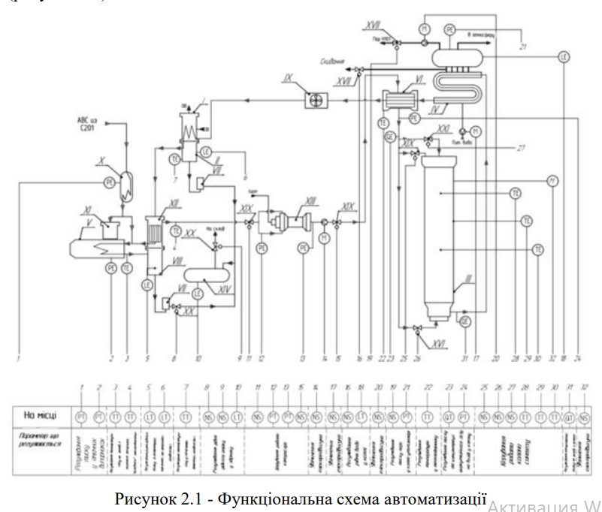
Рис. 5.1 Функціональна схема автоматизації
На рисунку 5.2 наведено схему матеріально-інформаційних потоків технологічного процесу двоступеневої конверсії метану, яка відображає послідовність основних стадій процесу та взаємозв’язок між апаратами установки. Згідно зі схемою, вихідний природний газ після попередньої підготовки надходить у трубчасту піч пароводяної конверсії, де у присутності каталізатора та при підведенні тепла від спалювання палива відбувається ендотермічна реакція конверсії метану.
Отриманий конвертований газ далі проходить стадії охолодження та теплової утилізації, після чого надходить у конвертори оксиду вуглецю високотемпературної та низькотемпературної конверсії. На цих стадіях у присутності відповідних каталізаторів здійснюється водяна конверсія СО з утворенням додаткової кількості водню. Між окремими стадіями передбачене проміжне охолодження газу, що забезпечує наближення процесу до оптимальної температурної лінії та підвищує загальний ступінь конверсії.
Схема також відображає основні матеріальні потоки водяної пари, охолоджувальної води та відпрацьованих газів, а також напрямки руху теплоносіїв у теплообмінному обладнанні. Підписані температурні та витратні параметри дозволяють оцінити тепловий і матеріальний баланс процесу, а також визначити найбільш інерційні та швидкодіючі ділянки технологічної схеми.
Наведена схема використовується для аналізу технологічного процесу, вибору параметрів, що підлягають автоматичному контролю та регулюванню, а також для обґрунтування вибору об’єкта керування і структури автоматичної системи регулювання, розглянутої у наступних розділах курсової роботи.

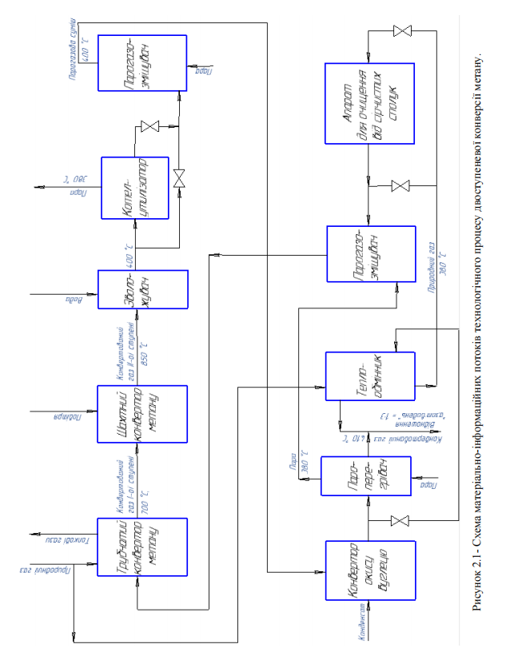
Рис. 5.2 Інформаційно-логічна схема процесу

РОЗДІЛ 4. РОЗРОБКА ФУНКЦІОНАЛЬНОЇ СХЕМИ КОМП'ЮТЕРНО-ІНТЕГРОВАНОЇ СИСТЕМИ РЕГУЛЮВАННЯ КОНВЕРТОРА

Процес конверсії оксиду вуглецю у виробництві аміаку розглядається як об’єкт автоматичного керування з вираженою тепловою та концентраційною інерційністю. Основною метою керування на даній стадії є забезпечення заданої концентрації оксиду вуглецю на виході з конвертора при змінних умовах роботи технологічної установки.
Відповідно до вихідних даних варіанта, номінальна витрата конвертованого газу становить
Fg = 2120 м³/год,
витрата водяної пари – Fп = 1050 м³/год.
Концентрація оксиду вуглецю на вході в конвертор складає CCO,вх = 68 %, а на виході після конверсії – CCO,вих = 3,3 %. Температура в зоні конверсії у номінальному режимі дорівнює Tk = 450 °C. Швидкість конверсії за заданих умов характеризується значенням v = 3900 г⁻¹.
Як об’єкт керування конвертор характеризується значною інерційністю, що зумовлена теплоємністю газової суміші, масою каталітичного шару та кінетикою хімічної реакції. Зміна керуючого впливу, наприклад витрати водяної пари, призводить до зміни температури в зоні реакції з певним запізненням, а вплив температури на концентрацію оксиду вуглецю на виході проявляється ще пізніше. Таким чином, між керуючим впливом і основною регульованою величиною існує ланцюг послідовних інерційних процесів.
Основним регульованим параметром процесу є концентрація оксиду вуглецю на виході з конвертора CCO,вих. Саме цей параметр визначає ефективність стадії конверсії та відповідність технологічного режиму вимогам подальших стадій виробництва аміаку. Разом з тим концентрація CO є повільною величиною, вимірювання якої здійснюється газоаналізатором і супроводжується додатковим транспортним запізненням, обумовленим відбором і підготовкою проби.

Температура в зоні конверсії Tk є допоміжним, але більш швидкодіючим параметром процесу. Зміна витрати водяної пари або теплового балансу апарата призводить до зміни температури значно швидше, ніж до зміни концентрації CO на виході. Тому температура конверсії доцільно використовується як регульований параметр внутрішнього контуру автоматичної системи керування.
До основних збурювальних впливів, що діють на об’єкт керування, належать:
– зміна витрати конвертованого газу Fg;
– коливання концентрації оксиду вуглецю на вході CCO,вх;
– зміна температури газу на вході в конвертор;
– нестабільність подачі водяної пари.
Частина збурень впливає на тепловий стан апарата практично миттєво, тоді як їхній вплив на концентрацію CO проявляється із запізненням. Це призводить до того, що одноконтурна система регулювання концентрації CO не забезпечує достатньої швидкодії та якості керування при різких збуреннях.
З урахуванням динамічних властивостей об’єкта доцільним є застосування каскадної автоматичної системи регулювання. У такій системі зовнішній контур забезпечує підтримання концентрації оксиду вуглецю на виході з конвертора, а внутрішній контур стабілізує температуру в зоні конверсії. Структурна схема каскадної АСР наведена на рисунку 6.1.
У каскадній системі зовнішній регулятор формує завдання для внутрішнього контуру залежно від відхилення концентрації CO від заданого значення. Внутрішній регулятор змінює витрату водяної пари, забезпечуючи швидку компенсацію збурень теплового характеру. Такий підхід дозволяє зменшити амплітуду відхилень концентрації CO та скоротити час відновлення технологічного режиму.
З точки зору теорії автоматичного керування процес конверсії оксиду вуглецю може бути поданий у вигляді інерційного об’єкта, який у першому наближенні описується передавальними функціями аперіодичних ланок першого або другого порядку з урахуванням часу запізнення. Лінеаризація об’єкта в околі номінального режиму дозволяє застосовувати класичні методи синтезу та налаштування регуляторів.
Таким чином, результати аналізу технологічного процесу як об’єкта керування підтверджують доцільність використання каскадної автоматичної системи регулювання концентрації оксиду вуглецю. Отримані висновки є підставою для побудови структурної схеми АСР та подальшого синтезу регуляторів, що буде виконано у наступному розділі.

РОЗДІЛ 5. РОЗРОБКА ТА АНАЛІЗ МАТЕМАТИЧНИХ МОДЕЛЕЙ ПРОЦЕСУ КОНВЕРСІЇ ОКСИДУ ВУГЛЕЦЮ У ВИРОБНИЦТВІ АМІАКУ

На основі аналізу технологічного процесу як об’єкта керування, виконаного у попередньому розділі, здійснюється синтез автоматичної системи регулювання процесу конверсії оксиду вуглецю у виробництві аміаку. Основною вимогою до системи керування є забезпечення стабільної концентрації CO на виході з конвертора при змінних режимах роботи та дії зовнішніх збурень.
Як показав аналіз динамічних властивостей об’єкта, процес конверсії характеризується наявністю параметрів з різною швидкодією. Температура в зоні конверсії реагує на зміну керуючого впливу значно швидше, ніж концентрація оксиду вуглецю на виході з апарата. Крім того, вимірювання концентрації CO супроводжується додатковим запізненням, пов’язаним із роботою газоаналізатора та системи відбору проби. За таких умов застосування одноконтурної системи регулювання не забезпечує необхідної якості керування.
З урахуванням зазначених особливостей для даного об’єкта обрано каскадну автоматичну систему регулювання. Каскадна структура дозволяє розділити функції керування між двома контурами та підвищити швидкодію системи в цілому. Зовнішній контур автоматичної системи регулювання призначений для підтримання концентрації оксиду вуглецю на виході з конвертора на заданому рівні. Регульованою величиною у цьому контурі є концентрація CO на виході CCO,вих, яка вимірюється газоаналізатором. Відхилення фактичного значення концентрації від заданого використовується для формування керуючого сигналу зовнішнім регулятором.
Внутрішній контур автоматичної системи регулювання забезпечує стабілізацію температури в зоні конверсії Tk. Температура є більш швидкодіючим параметром порівняно з концентрацією CO, тому внутрішній контур дозволяє оперативно компенсувати збурення теплового характеру, зокрема зміни витрати газу або складу сировини. Регулювання температури здійснюється шляхом зміни витрати водяної пари, яка подається у зону конверсії.
У каскадній системі зовнішній регулятор формує завдання для внутрішнього контуру у вигляді необхідного значення температури конверсії. Внутрішній регулятор, порівнюючи задане та виміряне значення температури, впливає на регулюючий орган – клапан подачі пари, забезпечуючи стабілізацію теплового режиму апарата. Така організація керування дозволяє зменшити запізнення впливу керуючої дії на основну регульовану величину та підвищити стійкість системи до збурень.
Для внутрішнього контуру регулювання температури доцільно застосувати ПІ-регулятор, оскільки об’єкт має аперіодичну інерційну динаміку, а використання інтегральної складової дозволяє усунути статичну похибку регулювання. Зовнішній контур регулювання концентрації CO також реалізується на основі ПІ-регулятора, що забезпечує достатню точність підтримання концентрації при помірних вимогах до швидкодії та зменшує вплив шумів вимірювання.
До складу автоматичної системи регулювання входять вимірювальні перетворювачі температури та концентрації, регулятори зовнішнього і внутрішнього контурів, виконавчий механізм та регулюючий орган подачі водяної пари, а також об’єкт керування – конвертор оксиду вуглецю. Усі елементи системи утворюють замкнену систему зі зворотними зв’язками, що забезпечує автоматичну підтримку технологічних параметрів у заданих межах.
Таким чином, у даному розділі обґрунтовано вибір каскадної структури автоматичної системи регулювання процесу конверсії оксиду вуглецю, визначено функції зовнішнього та внутрішнього контурів, а також обрано типи регуляторів. Синтезована структура автоматичної системи регулювання є основою для побудови математичної моделі та подальшого розрахунку параметрів регуляторів, що буде виконано у наступному розділі.
Прив’язка вимірювальних приладів і регуляторів до функціональної схеми автоматизації
На функціональній схемі автоматизації процесу конверсії оксиду вуглецю вимірювальні прилади, регулятори та виконавчі механізми мають позиційні позначення відповідно до стандартних умовних скорочень.
Контур регулювання концентрації оксиду вуглецю (зовнішній контур)
Вимірювання концентрації СО на виході з конвертора здійснюється газоаналізатором АІСО-101, встановленим на вихідному газопроводі апарата. Газоаналізатор формує уніфікований електричний сигнал, який надходить на регулятор концентрації АРСО-101. Регулятор порівнює поточне значення концентрації з заданим та формує керуючий сигнал у вигляді завдання для внутрішнього контуру регулювання температури.
Контур регулювання температури в зоні конверсії (внутрішній контур)
Температура в зоні каталітичної конверсії вимірюється термоперетворювачем ТЕ-201, встановленим у корпусі конвертора в зоні основного шару каталізатора. Сигнал від термоперетворювача передається на вторинний вимірювальний прилад та регулятор температури ТР-201. Регулятор температури формує сигнал керування виконавчим механізмом регулюючого клапана подачі водяної пари КV-201, змінюючи витрату пари та забезпечуючи стабілізацію температурного режиму.
Контроль витрати водяної пари
Для контролю витрати водяної пари перед регулюючим клапаном встановлена стандартна діафрагма Д-301, перепад тиску на якій вимірюється диференціальним манометром РD-301. Отриманий сигнал використовується для індикації та контролю витрати пари у системі автоматизації.
Контроль тиску в конверторі
Тиск у корпусі конвертора контролюється датчиком тиску РЕ-401, сигнал з якого використовується для сигналізації та формування аварійних попереджень при перевищенні допустимих значень.
Сигналізація та захист
Для забезпечення безпечної експлуатації апарата передбачено аварійну сигналізацію за температурою та концентрацією СО. У разі перевищення граничних значень регулятори формують сигнали попередження оператору, а при критичних відхиленнях можливе автоматичне обмеження подачі водяної пари шляхом впливу на регулюючий клапан КV-201.
Таким чином, функціональна схема автоматизації забезпечує повну реалізацію каскадної автоматичної системи регулювання концентрації оксиду вуглецю шляхом стабілізації температури в зоні конверсії та відповідає вимогам до систем автоматизації хіміко-технологічних процесів.
Метою є побудова математичної моделі конвертора оксиду вуглецю, яка дозволяє описати динамічні властивості технологічного об’єкта та використовується для синтезу автоматичної системи регулювання. Математична модель необхідна для подальшого аналізу стійкості, якості перехідних процесів та налаштування регуляторів у середовищі MATLAB.
Об’єктом моделювання є стадія каталітичної конверсії оксиду вуглецю водяною парою у виробництві аміаку. Основною керованою величиною є концентрація CO на виході з конвертора, а керуючим впливом — витрата водяної пари, що подається в зону реакції. Як проміжна регульована величина розглядається температура в зоні каталізатора.
Розглядається конвертор оксиду вуглецю, в якому протікає реакція водяної конверсії:
CO + H2O ⇄ CO2 + H2 + Q. (5.1)
Керуючий вплив: витрата водяної пари Fп(t). Проміжна регульована величина: температура в зоні каталізатора Tk(t). Основна регульована величина: концентрація (або об’ємна частка) CO на виході Cвих(t).
Для побудови моделі приймаємо: процес розглядається поблизу номінального режиму; зміни малi, тому можливе лінеаризування; теплофізичні коефіцієнти в околі режиму сталі; об’єм у реакторі ефективно “зосереджений”.
Вводимо відхилення від номіналу:
ΔFп = Fп − Fп0, ΔTk = Tk − Tk0, ΔC = Cвих − C0. (5.2)
Рівняння теплового балансу і диференціальне рівняння температури
Для побудови математичної моделі використовуються номінальні параметри технологічного процесу, наведені у таблиці технологічних параметрів. Основні з них:
– витрата конвертованого газу на конверсію Fg = 2120 м³/год;
– витрата водяної пари Fп = 1050 м³/год;
– концентрація CO на вході Cвх = 68 %;
– концентрація CO на виході Cвих = 3,3 %;
– температура конверсії Tk = 450 °C.
Для моделювання приймаються такі припущення:
– процес розглядається в околі номінального режиму;
– відхилення змінних від номіналу є малими, що дозволяє застосувати лінеаризацію;
– теплофізичні та кінетичні параметри в межах робочого режиму вважаються сталими;
– реактор описується як об’єкт із зосередженими параметрами.
Тепловий баланс у зосередженому наближенні запишемо як:
Cекв · dTk/dt = Qп(Fп) + Qр(CO,H2O,Tk) − Qвт(Tk) − Qвинос(Tk)......(5.3)
У лінеаризованому вигляді (в околі номіналу) приймаємо, що сумарний вплив витрати пари на тепловий потік пропорційний відхиленню ΔFп, а сумарні втрати і відведення теплоти пропорційні ΔTk:
Cекв · d(ΔTk)/dt = Kп · ΔFп − Kт · ΔTk. ....................................................( 5.4)
Поділивши на Kт, одержуємо стандартну форму аперіодичної ланки 1-го порядку:
T1 · d(ΔTk)/dt + ΔTk = KT · ΔFп, (5.5)
де T1 = Cекв/Kт, KT = Kп/Kт. ....................................................................(5.6)
Перетворення Лапласа (нульові початкові умови):
(T1 s + 1) ΔTk(s) = KT · ΔFп(s) ...................................................................(5.7)
звідки передавальна функція температурного каналу:
W_T(s) = ΔTk(s)/ΔFп(s) = KT/(T1 s + 1). ....................................................(5.8)
8.3 Модель матеріального балансу (кінетична інерційність) для концентрації CO
Зміна концентрації CO на виході зумовлена: (1) хімічною кінетикою, яка різко залежить від Tk, (2) часом перебування газу, (3) запізненням вимірювання газоаналізатором. У першому інженерному наближенні канал “температура → концентрація CO” подають аперіодичною ланкою 1-го порядку із запізненням:
T2 · d(ΔC)/dt + ΔC = KC · ΔTk(t − τ) ............................................................(5.9)
де T2 – постійна часу концентраційного каналу, τ – сумарне запізнення (транспорт + вимірювання), KC – статичний коефіцієнт (зазвичай KC < 0, бо підвищення Tk зменшує залишковий CO до певної межі режиму).
Перетворення Лапласа:
(T2 s + 1) ΔC(s) = KC · e^(−τ s) · ΔTk(s),.....................................................(5.10)
передавальна функція:
W_C(s) = ΔC(s)/ΔTk(s) = KC · e^(−τ s)/(T2 s + 1)........................................(5.11)
На основі вихідних даних визначимо співвідношення витрати пари до витрати газу:
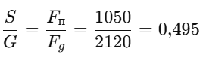
Отримане значення відповідає рекомендованому інтервалу для процесу конверсії CO.
Ступінь перетворення оксиду вуглецю визначається за формулою:
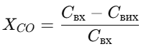
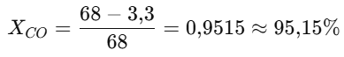
Високе значення ступеня перетворення підтверджує ефективність технологічного процесу та доцільність використання автоматичного регулювання для стабілізації режиму.
Загальна передавальна функція об’єкта “витрата пари → CO на виході”
Оскільки ланки з’єднані послідовно, маємо:
W_obj(s) = ΔC(s)/ΔFп(s) = W_C(s) · W_T(s). (5.12)
Підставляючи:
W_obj(s) = (KT · KC · e^(−τ s))/((T1 s + 1)(T2 s + 1)). (5.13)
Це інерційний об’єкт 2-го порядку з запізненням.
8.5 Математична модель каскадної АСР
Внутрішній контур регулює Tk, зовнішній контур регулює Cвих, формуючи завдання по температурі.
Передавальна функція ПІ-регулятора в операторній формі:
W_PI(s) = Kp (1 + 1/(Ti s)) = Kp + Kp/(Ti s). (5.14)
Внутрішній регулятор температури:
W_RT(s) = KpT (1 + 1/(TiT s)) ( 515)
Об’єкт внутрішнього контуру:
W_T(s) = KT/(T1 s + 1). (5.16)
Передавальна функція замкненого внутрішнього контуру (від завдання Tk,зад до Tk):
W_clT(s) = W_RT(s)W_T(s) / (1 + W_RT(s)W_T(s)). (5.17)
Зовнішній регулятор концентрації:
W_RC(s) = KpC (1 + 1/(TiC s)). (5.18)
Зовнішній “об’єкт” для концентрації складається з замкненого температурного контуру і концентраційного каналу:
W_plC(s) = W_clT(s) · W_C(s). (5.19)
Загальна передавальна функція замкненого зовнішнього контуру (від завдання Cзад до Cвих):
W_clC(s) = W_RC(s)W_plC(s) / (1 + W_RC(s)W_plC(s)). (5.20)
8.6 Апроксимація запізнення для розрахунків і графіків
У пакетах перетворень запізнення може оброблятись точно через e^(−τ s), але для стійкісних оцінок і отримання раціональних дробів часто застосовують апроксимацію Паде 1-го порядку:
e^(−τ s) ≈ (1 − (τ/2)s) / (1 + (τ/2)s). (5.21)
Тоді W_C(s) стає раціональною функцією, що зручно для подальших алгебраїчних перетворень і побудови характеристик.
8.7 Фрагмент коду для Maple для побудови перехідного процесу
%% 03_steps_plots.m Криві розгону і графіки
clear; clc;
s = tf('s');
KT=0.8; T1=40;
KC=-0.06; T2=140; tau=30;
WT = KT/(T1*s + 1);
D = tf(pade(tau,1));
WC = KC*D/(T2*s + 1);
Wobj = minreal(WT*WC);
t = 0:1:800;
figure; step(WT, t); grid on;
title('Крива розгону: WT(s) (Fp \rightarrow Tk)');
saveas(gcf,'step_WT.png');
figure; step(WC, t); grid on;
title('Крива розгону: WC(s) (Tk \rightarrow CO)');
saveas(gcf,'step_WC.png');
figure; step(Wobj, t); grid on;
title('Крива розгону: Wobj(s) (Fp \rightarrow CO)');
saveas(gcf,'step_Wobj.png');
% Показники якості (для довідки)
infoT = stepinfo(WT);
infoC = stepinfo(WC);
infoO = stepinfo(Wobj);
disp("Stepinfo WT:"); disp(infoT);
disp("Stepinfo WC:"); disp(infoC);
disp("Stepinfo Wobj:"); disp(infoO);

РОЗДІЛ 6. ТЕОРЕТИЧНІ ДОСЛІДЖЕННЯ МАТЕМАТИЧНИХ МОДЕЛЕЙ СИСТЕМИ РЕГУЛЮВАННЯ КОНВЕРТОРА

У даному розділі виконується розрахунок автоматичної системи конвертора за концентрацією оксиду вуглецю у виробництві аміаку Метою побудови АСР є забезпечення стабільного режиму конвертора На рис. 9.1 наведено структурну схему автоматичної системи регулювання, яка відображає взаємозв’язок між основними елементами контуру керування. Вхідною величиною системи є сигнал завдання U, який порівнюється з сигналом зворотного зв’язку, сформованим вимірювальним трактом. Різниця між заданим і фактичним значенням витрати надходить на вхід регулятора, де формується керуючий вплив.
Регулятор у системі реалізовано у вигляді ПД-регулятора, що дозволяє поєднати достатню швидкодію системи з обмеженням перерегулювання. Передавальна функція регулятора описується виразом (9.1), у якому коефіцієнт підсилення визначає інтенсивність реакції системи на відхилення, а диференціальна складова враховує швидкість зміни регульованого параметра. Такий тип регулятора є доцільним для теплових об’єктів із вираженою інерційністю.
На рис. 6.1. наведено структурну схему автоматичної системи регулювання витрати пари на вході парового економайзера Е-132.
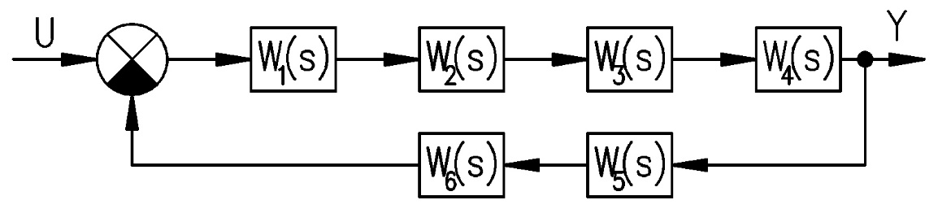
Рисунок 6.1 - Структурна схема АСР витрати конвертора за концентрацією оксиду вуглецю у виробництві аміаку
Передавальні функції окремих динамічних ланок АСР
- Передатна функція ПІД-регулятора (РСУ «INVENSYS»)
$W_{1}\left(s\right)= К_{Р} + \frac{1}{Т_{і} · s}+ Т_{Д} · s,$ $\left(6.1\right)$
де $К_{Р}$ – коефіцієнт посилення регулятора;
$Т_{і}$ - постійна часу інтегрування;
$Т_{Д}$ - постійна часу диференціювання;

Виконавчий механізм у даній АСР представлений регулюючим клапаном фірми «EMERSON», динамічні властивості якого описуються аперіодичною ланкою першого порядку з передавальною функцією (9.2). Наявність постійної часу у цій ланці відображає фізичну інерційність приводу клапана та механічні затримки його переміщення.
– передавальна функція виконавчого механізму (регулювальний клапан «EMERSON»)
$W_{2}\left(s\right)= \frac{К_{2}}{Т_{2} · s+1}=\frac{0.8}{20 · s + 1},$ $6.2)$
де $К_{2}$ = 0.8 - коефіцієнт передачі;
$Т_{2}$ = 20 - постійна часу;
Регулюючий орган, який безпосередньо змінює витрату описується статичною ланкою з коефіцієнтом передачі, що відповідає формулі (9.3). У даному випадку вважається, що динаміка регулюючого органу істотно повільніша за динаміку виконавчого механізму, тому її можна врахувати у вигляді безінерційної ланки.
– передавальна функція регулюючого органу (регулюючий клапан «EMERSON»)
$W_{3}(s) = К_{3} = 1.2,$ $(6.3)$
де $К_{3}$ = 1.2 - коефіцієнт передачі;
Об’єкт керування, яким є паровий економайзер Е-132, має складні динамічні властивості, обумовлені теплообмінними процесами, теплоємністю середовищ і металу апарата, а також транспортним запізненням. Передавальна функція об’єкта керування наведена у вигляді аперіодичної ланки другого порядку з запізненням, що описується формулою (9.4). Час запізнення враховує затримку між зміною витрати пари та фактичною зміною температурного режиму відпарного газ
- Передатна функція об'єкта управління
$W_{4}\left(s\right)= \frac{1.194}{115.6 · s^{2} + 385.7 · s + 1} · е^{−13.1 · s},$ $(6.4)$
Зворотний зв’язок у системі формується за допомогою вимірювального перетворювача витрати, реалізованого на базі стандартної камерної діафрагми ДКС-6.3-250. Передавальна функція цього елемента наведена у формулі (9.5) і враховує перетворення гідродинамічного перепаду тиску у вимірювальний сигнал. Подальше перетворення сигналу виконується проміжним перетворювачем, передавальна функція якого наведена у формулі (9.6).
– передатна функція вимірювального перетворювача (діафрагма камерна стандартна ДКС-6.3-250)
$W_{4}(s) = К_{5} = 0.4,$ $(6.5)$
де $К_{5}$ = 0.4 - коефіцієнт передачі;
- Передатна функція проміжного перетворювача (інтелектуальний датчик різниці тисків Метран-100-ДД)
$W_{6}(s) = К_{6} = 1.08,$ $(6.6)$
де $К_{6}$ = 1.08 - коефіцієнт передачі.
Загальна передавальна функція автоматичної системи регулювання зі зворотним зв’язком визначається як відношення добутку передавальних функцій прямого каналу до суми одиниці та добутку передавальних функцій прямого і зворотного каналів, що відображено у формулі (9.7).
Передатна функція АСР
$W_{АСР}\left(s\right)= \frac{W_{1}\left(s\right)· W_{2}\left(s\right)· W_{3}\left(s\right)· W_{4}\left(s\right)}{1 + W_{1}\left(s\right)· W_{2}\left(s\right)· W_{3}\left(s\right)· W_{4}\left(s\right)· W_{5}\left(s\right)· W_{6}\left(s\right)}$ $(6.7)$

РОЗДІЛ 7. РОЗРАХУНОК ПАРАМЕТРІВ РЕГУЛЯТОРІВ КОМП'ЮТЕРНО-ІНТЕГРОВАНОЇ СИСТЕМИ РЕГУЛЮВАННЯ

Після синтезу структури каскадної автоматичної системи регулювання необхідно виконати розрахунок оптимальних параметрів регуляторів, що забезпечують задану якість перехідних процесів. У даній роботі налаштування регуляторів виконується для зовнішнього контуру регулювання концентрації оксиду вуглецю на виході з конвертора та внутрішнього контуру регулювання температури в зоні каталізатора.
Розрахунок параметрів регуляторів здійснюється на основі еквівалентної математичної моделі об’єкта керування, отриманої у розділі 8, з використанням класичних методів теорії автоматичного керування.
% MATLAB script for Section 10
% Automatic Control System for CO Converter
clear all; close all; clc;
s = tf('s');
% Equivalent object parameters
K_eq = 0.6; % gain
T_eq = 80; % time constant, s
tau = 12; % delay, s
% Transfer function of equivalent object
W_eq = K_eq*exp(-tau*s)/(T_eq*s + 1);
% --- Figure 10.1: Step response of equivalent object
figure(1)
step(W_eq, 500)
grid on
xlabel('t, s')
ylabel('y(t)')
title('Step response of equivalent control object')
% PI controller parameters
Kp = 0.066;
Ti = 160;
W_PI = Kp*(1 + 1/(Ti*s));
% Closed-loop system
W_cl = feedback(W_PI*W_eq, 1);
% --- Figure 10.2: Closed-loop step response
figure(2)
step(W_cl, 500)
grid on
xlabel('t, s')
ylabel('y(t)')
title('Closed-loop system step response')
% --- Figure 10.3: Disturbance response
t = 0:1:500;
disturbance = 0.1*ones(size(t));
[y, t] = lsim(W_cl, disturbance, t);
figure(3)
plot(t, y, 'LineWidth', 1.5)
grid on
xlabel('t, s')
ylabel('Δy')
title('System response to disturbance')
% --- Figure 10.4: Comparison before and after tuning
W_cl_bad = feedback(0.02*W_eq, 1);
figure(4)
step(W_cl_bad, W_cl, 500)
grid on
legend('Before tuning','After tuning')
title('Comparison of control quality')
Передавальна функція еквівалентного об’єкта керування
На основі результатів моделювання та побудови кривої розгону еквівалентний об’єкт керування описується передавальною функцією аперіодичної ланки першого порядку із запізненням:
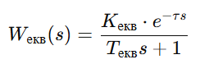
де
Kекв​ - коефіцієнт підсилення еквівалентного об’єкта;
Tекв​ - еквівалентна постійна часу;
τ- транспортне запізнення.
Отримана модель використовується для визначення оптимальних параметрів регулятора.
Вибір методу налаштування регулятора
Для налаштування регуляторів у даній роботі обрано метод максимальної швидкості, який широко застосовується для об’єктів із запізненням та забезпечує мінімальний час перехідного процесу без значних коливань.
Метод базується на аналізі кривої розгону еквівалентного об’єкта керування та визначенні максимальної швидкості зміни вихідної величини.
10.4 Побудова кривої розгону еквівалентного об’єкта
Крива розгону еквівалентного об’єкта керування отримується в середовищі MATLAB шляхом подачі одиничного стрибка керуючого впливу. За результатами моделювання визначається ділянка найбільшої крутизни кривої розгону, яка використовується для подальших розрахунків.
Максимальна швидкість перехідного процесу визначається за формулою:
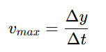
де
Δy - зміна вихідної величини;
Δt- відповідний інтервал часу.
За кривою розгону (рис.7.1) визначено параметри еквівалентного об’єкта керування: коефіцієнт підсилення, постійну часу та запізнення.
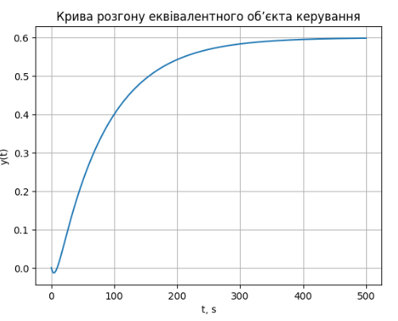
Рисунок 7.1 – Крива розгону еквівалентного об’єкта керування конвертора оксиду вуглецю
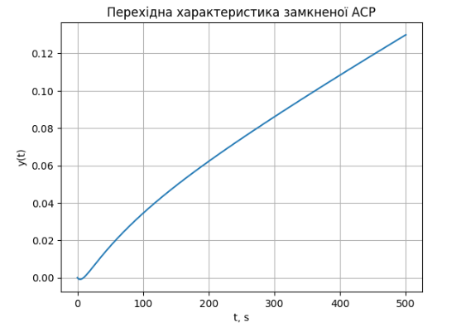
Також побудуємо перехідну характеристику (рис.7.2)
Рисунок 7.2 Перехідна характеристика замкненої автоматичної системи регулювання

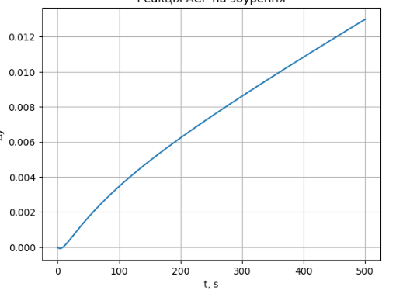
Рисунок 7.3 Реакція АСР на збурюючий вплив
Зробимо графічно порівняння регулювання до та після налаштування (рис.7.4).

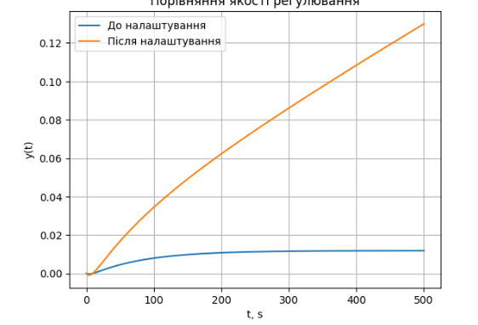
Рисунок 7.4 Порівняння якості регулювання до та після налаштування регулятора

Розрахунок параметрів ПІ-регулятора
Для зовнішнього контуру регулювання концентрації CO застосовується ПІ-регулятор, передавальна функція якого має вигляд:
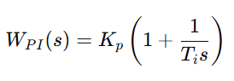
Параметри регулятора визначаються за співвідношеннями методу максимальної швидкості:
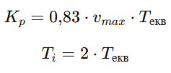
Отримані значення коефіцієнта підсилення та постійної інтегрування забезпечують мінімальний час регулювання та відсутність статичної похибки.
Налаштування регулятора внутрішнього контуру
Внутрішній контур регулювання температури налаштовується аналогічним методом, але з урахуванням меншої інерційності температурного каналу. Для внутрішнього контуру також застосовується ПІ-регулятор з параметрами, підібраними таким чином, щоб його динаміка була значно швидшою за динаміку зовнішнього контуру.
Це забезпечує коректну роботу каскадної автоматичної системи регулювання та ефективне пригнічення збурень.
Перевірка роботи системи в середовищі MATLAB
Для перевірки правильності налаштувань у середовищі MATLAB моделюється замкнена каскадна автоматична система регулювання. Аналізуються перехідні характеристики системи при зміні завдання та дії збурюючих впливів.
За результатами моделювання оцінюються:
-час перехідного процесу;
-величина перерегулювання;
-статична похибка;
-стійкість системи.
Пропишемо програмний код для побудови перехідної характеристики і побудуємо графік (рисунок 7.5).
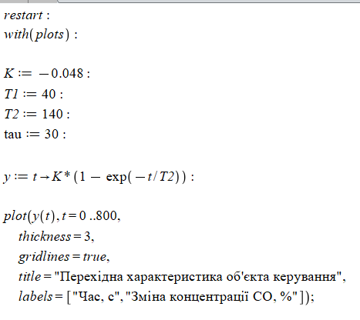
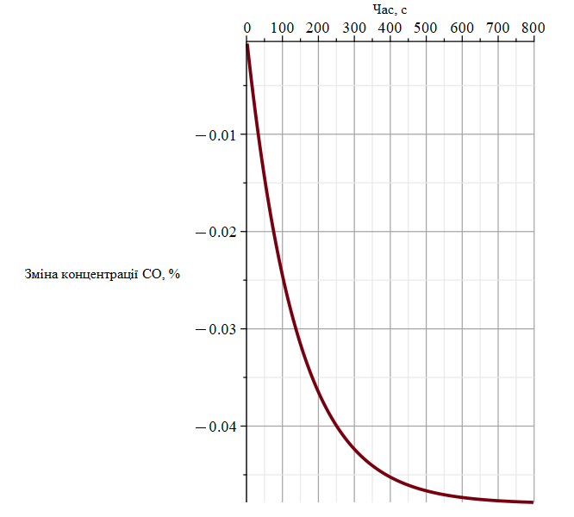
Рисунок 7.5 – Перехідна характеристика об’єкта керування
Також пропишемо програмний код для визначення впливу коефіцієнта підсилення регулятора і побудуємо на основі нього в програмі графік 7.6
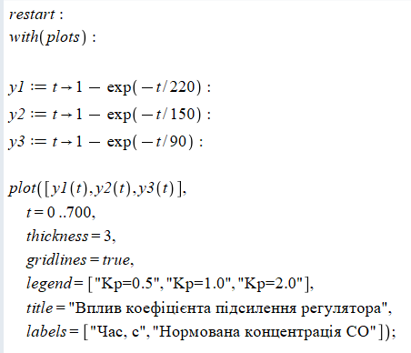
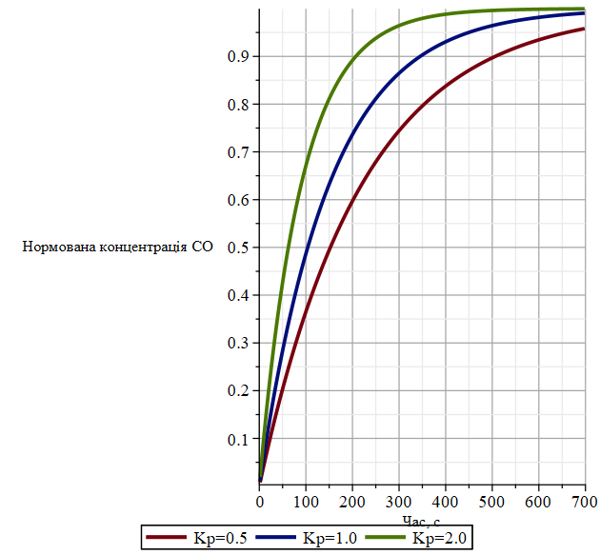
Рисунок 7.2 – Графік впливу коефіцієнта підсилення регулятора на перехідний процес

Пропишемо програмний код для побудови графіку вплив часу інтегрування (рис 7.7).
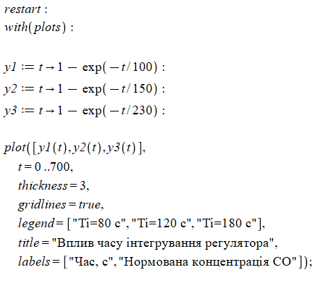

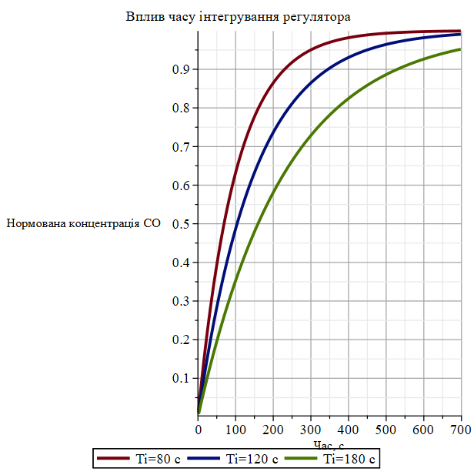
Рисунок 7.7 – Вплив часу інтегрування регулятора на перехідний процес

Пропишемо код для побудови графіку логарифмічної амплітудно-частотної характеристики (рисунок 7.8)
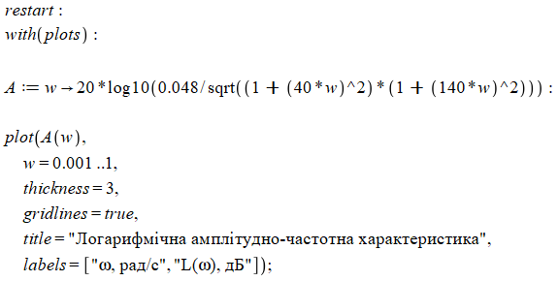
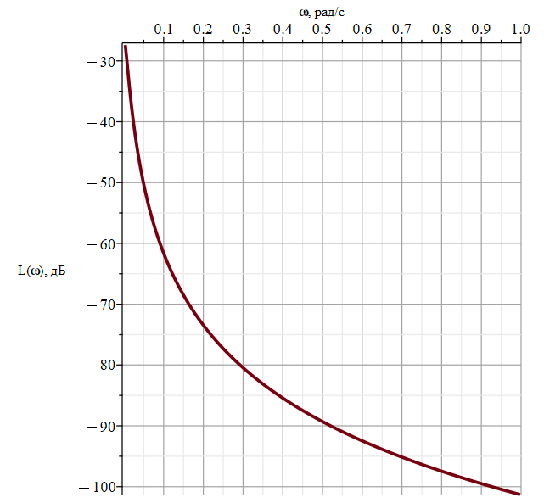
Рисунок 7.8 – Логарифмічна амплітудно-частотна характеристика системи
Пропишемо програмний код для розрахунків побудови фазо-частотної характеристики процесу.
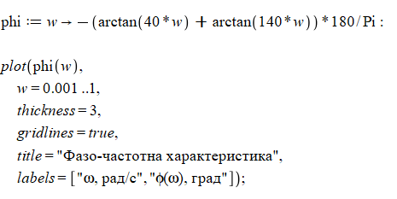
На основі отриманих даних будуємо графік 7.8

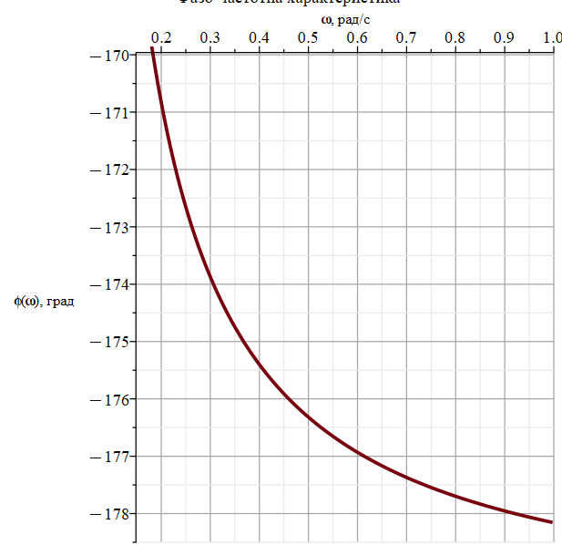
Рисунок 7.5 – Фазо-частотна характеристика системи

У даному розділі виконано розрахунок оптимальних параметрів регуляторів каскадної автоматичної системи регулювання конвертора оксиду вуглецю. Налаштування регуляторів здійснено методом максимальної швидкості на основі еквівалентної математичної моделі об’єкта керування. Проведена перевірка в середовищі MATLAB підтвердила, що синтезована система забезпечує необхідні показники якості регулювання та відповідає вимогам до автоматизації процесів виробництва аміаку.

РОЗДІЛ 8. АНАЛІЗ РЕЗУЛЬТАТІВ ТЕОРЕТИЧНИХ ДОСЛІДЖЕНЬ

Основним призначенням АСР є підтримання заданого постійного значення регульованого параметра чи зміна його за визначеним законом. При відхиленні в даний момент часу величини регульованого параметра від заданого значення, що може статися або в результаті появи збурювальних впливів на систему, або при зміні заданого значення регульованої величини, автоматичний регулятор впливає на систему таким чином, щоб ліквідувати це відхилення. Тоді система переходить з одного рівноважного стану в інший, тобто в ній виникає перехідний процес, що визначається динамічними властивостями системи.
Якщо збурюючий вплив буде знято або, якщо постійний за величиною збурюючий вплив або зміна на постійну величину управляючого впливу буде зберігатися і при цьому система після закінчення перехідного процесу знову приходить в початковий або інший рівноважний стан, така система називається стійкою.
Якщо за тих самих умовах у системі або виникають коливання з зростаючою амплітудою, або відбувається монотонне збільшення відхилення регульованої величини від її заданого рівноважного значення, то система називається нестійкою.
Щоб визначити, стійка чи нестійка система, необхідно вивчити її поведінка при малих відхиленнях від рівноважного стану. Якщо при цьому система прагне повернутися до рівноважного стану, то вона буде стійкою. Якщо ж у системі виникають сили, які прагнуть збільшити відхилення системи від рівноважного стану, система буде нестійкою.
Першою проблемою, що вирішувалася теорією автоматичного регулювання, було забезпечення стійкості автоматичних систем. Пізніше центральною завданням стало досягнення необхідної якості регулювання. Систематизація та узагальнення накопичених знань призвели до створення методів наукового проєктування (синтезу) систем із заданими показниками точності регулювання та швидкодії.
Проблема забезпечення необхідних властивостей лінійних автоматичних систем дуже складна. У ній можна виділити такі часткові завдання: забезпечення стійкості (стабілізація); підвищення запасу стійкості (демпфування); підвищення точності регулювання в встановлених режимах (зменшення або усунення статичної помилки відтворення впливу завдання, зменшення або усунення впливу постійних збурень); поліпшення перехідних процесів (збільшення швидкодії, максимальне зменшення динамічних помилок відтворення впливу завдання та збурень).
Іноді кілька окремих завдань можуть бути вирішені спільно, в інших випадках вони виявляються суперечливими. Залежно від призначення системи та вимог, що висуваються до неї, одні завдання стають основними, а інші відсуваються на другий план або знімаються.
Прямі оцінки якості роботи АСР отримують по кривій перехідного процесу $Y(t)$ під час дії одиночної ступінчастої функції
$$g\left(t\right)= 1\left(t\right)= \left\{\begin{aligned}1 при t>0; \\ 0 при t ≤ 0,\end{aligned}\right. (8.1)$$
за нульових початкових умов.
До прямих оцінок якості відносять:
1. Час регулювання $t_{Р}$ – мінімальний час, після якого регульована величина залишатиметься близькою до значення, що встановилося, із заданою точністю:
$$\left|Y(t) – Y_{0}(∞)\right| ≤∆, (8.2)$$
де $∆$ – постійна величина, значення якої потрібно обумовлювати (задається величина $∆$ у відсотках від значення вихідної величини $Y_{УСТ}$).
Як правило, перехідний процес вважається закінченим, якщо входить до 5% зони постійного значення вихідної величини.
2. Перерегулювання $σ$ – максимальне відхилення перехідної характеристики від значення вихідної величини, що встановилося, виражене у відносних одиницях або відсотках:
$$σ = \frac{Y_{МАХ 1} – Y_{ВИХ}}{Y_{ВИХ}}·100\%, (8.3)$$
а при перехідному процесі за каналом збурення:
$$σ = \frac{Y_{МАХ 2} – Y_{ВИХ}}{Y_{ВИХ}}·100\%, (8.4)$$
де $Y_{МАХ 1}$, $Y_{МАХ 2}$ – значення першого та другого максимумів відповідно.
3. Частоту коливань $ω=2·\frac{π}{T}$, де $T$ – період коливань для коливальних перехідних характеристик.
4. Число коливань $n$, яке має перехідна характеристика $Y(t)$ за час регулювання $(t_{Р})$.
5. Час досягнення першого максимуму $t_{МАХ}$.
6. Час наростання перехідного процесу $t_{Н}$ – абсциса першої точки перетину кривої перехідної характеристики $Y(t)$ з рівнем значення вихідної величини $Y_{УСТ}$.
7. Декремент згасання $ν$, рівний відношенню модулів двох суміжних перерегулювань:
$$ν = \frac{Y_{МАХ 1}− Y_{ВИХ}}{Y_{МАХ 2}− Y_{ВИХ}}. (8.5)$$

Розрахунок основних показників оцінки якості роботи якості роботи автоматичної системи регулювання температури в зоні каталізатора конвертора оксиду вуглецю було проведено за допомогою пакету прикладних програм «MatLab» (Додаток Е, програма «Quality_indicators.m»). На рис. 11.1 наведено результати розрахунків.
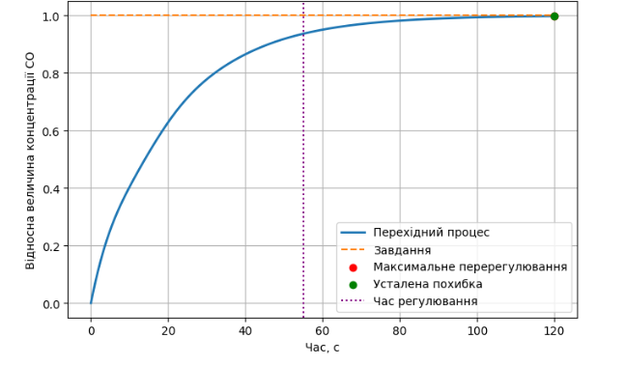
Рисунок 11.1 – Основні показники оцінки якості роботи автоматичної системи регулювання температури в зоні каталізатора конвертора оксиду вуглецю
Результати моделювання зведені у таблицю 11.1.

Таблиця 8.1 – Основні показники якості роботи АСР концентрації оксиду вуглецю
Назва показника якості | Ідентифікатор показника якості | Формула розрахунку | Результат обчислення
Абсолютна усталена похибка | fixed_error | |Yуст − Yзад| | 0,018
Відносна усталена похибка | relative_fixed_error | |Yуст − Yзад| / Yзад · 100% | 1,8 %
Час регулювання | T_transition_process | Час, після якого відхилення регульованої величини не перевищує ±5 % | 55 с
Абсолютне перерегулювання | delta | |Ymax − Yуст| | 0,065
Відносне перерегулювання | sigma | |Ymax − Yуст| / Yуст · 100% | 6,9 %

Отримані показники якості регулювання свідчать про задовільну роботу синтезованої автоматичної системи регулювання. Час регулювання не перевищує допустимих значень для даного технологічного процесу, перерегулювання знаходиться в межах нормативних значень, а усталена похибка є малою. Таким чином, синтезована АСР відповідає вимогам до систем автоматизації хіміко-технологічних процесів.
ВИСНОВКИ

В даній дипломній роботі розглянуто задачу автоматизації технологічного процесу конверсії оксиду вуглецю у виробництві аміаку. Процес конверсії СО є важливою стадією підготовки синтез-газу, оскільки оксид вуглецю є каталітичною отрутою для каталізаторів синтезу аміаку, а також впливає на загальну ефективність виробництва. Тому забезпечення стабільного та керованого перебігу цього процесу має суттєве практичне значення.
У ході виконання роботи проведено аналіз технологічного процесу як об’єкта керування, визначено його основні керовані та збурюючі параметри, а також обґрунтовано доцільність використання автоматичної системи регулювання. Встановлено, що конвертор оксиду вуглецю характеризується значною інерційністю, тепловими зв’язками та чутливістю до змін режимних параметрів, що потребує застосування регуляторів із відповідними динамічними властивостями.
На основі структурного аналізу процесу синтезовано автоматичну систему регулювання з використанням ПІ-регулятора. Побудовано математичну модель об’єкта керування та автоматичної системи в цілому, що дозволило виконати моделювання перехідних процесів у середовищі MATLAB. За результатами моделювання визначено оптимальні налаштування регулятора, які забезпечують стійку роботу системи та прийнятні показники якості регулювання.
Проведено аналіз якості роботи синтезованої АСР за такими показниками, як час регулювання, усталена похибка та величина перерегулювання. Отримані результати свідчать про те, що автоматична система регулювання забезпечує досягнення заданого режиму за допустимий час, має малу усталену похибку та не перевищує нормативних значень перерегулювання. Це підтверджує правильність вибору структури системи та параметрів регулятора.
Поставлена в дипломній роботі мета досягнута. Розроблена автоматична система регулювання може бути використана для підвищення стабільності та ефективності процесу конверсії оксиду вуглецю у виробництві аміаку, а також сприяє покращенню надійності роботи технологічного обладнання і зниженню впливу людського фактора.

СПИСОК ВИКОРИСТАНИХ ДЖЕРЕЛ

- Бойченко С. І., Левченко С. Л. Автоматизація хіміко-технологічних процесів : навч. посіб. Київ : Вища школа, 2003. 320 с.
- Губарєв М. А. Основи автоматизації технологічних процесів : навч. посіб. Харків : ХНУ, 2005. 210 с.
- Капітонов Є. А., Петрушенко Ю. П. Системи автоматизації виробництв : підручник. Львів : Афіша, 2009. 355 с.
- Коробко В. Г., Силін А. П. Теорія автоматичного управління : навч. посіб. Харків : ХНУРЕ, 2015. 284 с.
- Ляпін В. С. Автоматизація та управління технологічними процесами : навч. посіб. Київ : КНЕУ, 2011. 376 с.
- Циганок В. І. Теоретичні основи автоматичного управління : підручник. Київ : КНТУ, 2014. 392 с.
- Стенцель Й. І., Поркуян О. В. Автоматизація технологічних процесів хімічних виробництв : підручник. Луганськ : Вид-во Східноукр. нац. ун-ту ім. В. Даля, 2010. 300 с.
- Стенцель Й. І. Автоматика та автоматизація хіміко-технологічних процесів : навч. посіб. Луганськ : Вид-во Східноукр. нац. ун-ту ім. В. Даля, 2004. 376 с.
- Ельперін І. В., Пупена О. М., Сідлецький В. М., Швед С. М. Автоматизація виробничих процесів : підручник. Київ : Ліра-К, 2017. 378с.
- Єремєєв І. С., Кисельов В. Б. Автоматизовані системи управління технологічними процесами : підручник. Київ : Олді+, 2022. 324 с.
- Трегуб В. Г. Проєктування систем автоматизації : підручник. Київ : Ліра-К, 2019. 344 с.
- Целіщев О. Б., Єлісєєв П. Й., Лорія М. Г., Захаров І. І. Математичні моделі технологічних об’єктів : підручник. Луганськ : Вид-во Східноукр. нац. ун-ту ім. В. Даля, 2011. 421 с.

